1.Download XAMPP เพื่อใช้ phpMyAdmin

Apache Start

MySQL Start

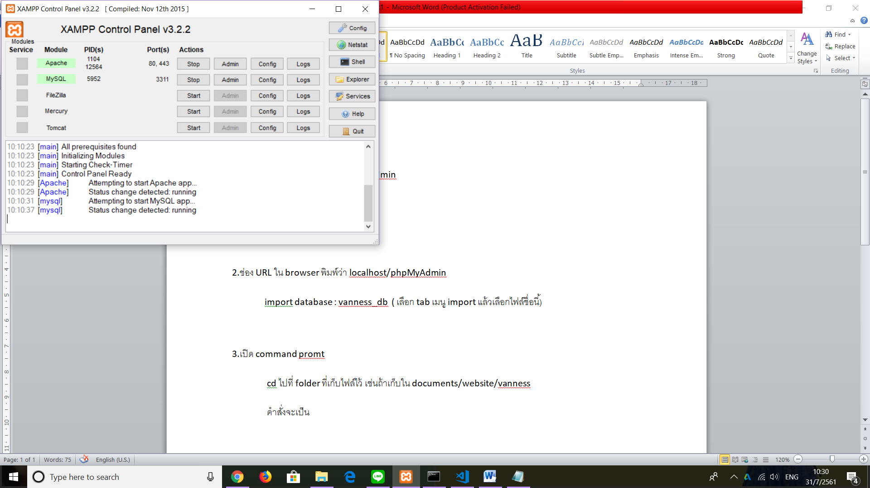

2.ช่อง URL ใน browser พิมพ์ว่า localhost/phpMyAdmin

เพื่อเข้า phpMyAdmin

ทำการ import ฐานข้อมูล

import database : vanness_db ( เลือก tab เมนู import แล้วเลือกไฟล์ชื่อนี้)

3.เปิด command promt

cd ไปที่ folder ที่เก็บไฟล์ไว้ เช่นถ้าเก็บใน documents/website/vanness

คำสั่งจะเป็น

cd documents/website/vanness

กด enter

4.run command ตามนี้

php artisan serve

กด enter

5.ช่อง URL พิมพ์ว่า 127.0.0.1:8000

6.register หรือ login ใช้งานเลย

7. พอ login เข้ามาจะเห็น sidebar เป็นเมนูต่างๆ ที่ใช้ได้

- Upload : อัพโหลด Excel พออัพเสร็จ จะ redirect ไปที่หน้า Folder

- Create : ฟอร์มสำหรับกรอกข้อมูล candidate ด้วยตัวเอง , Candidate ID จะเพิ่มเองอัตโนมัติในฐานข้อมูล

- Calendar & Events : หน้าดู Events ที่จะเกิด สามารถเพิ่ม events ลงไปเอง

- Folder : ดูข้อมูลของ CV ที่เราได้อัพโหลดหรือว่ากรอกลงไป